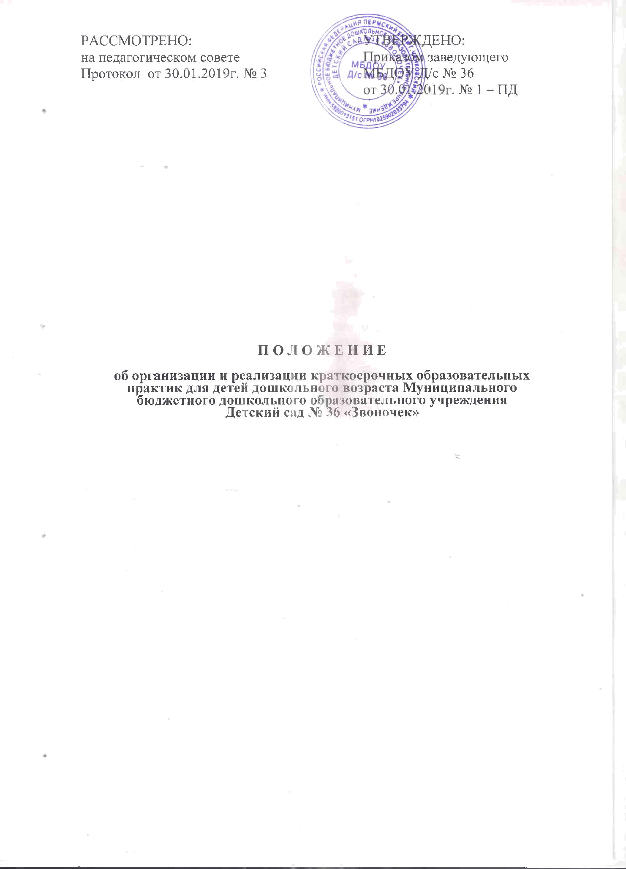

- Общие положения
  - Настоящее Положение об организации и реализации краткосрочных образовательных практик для детей дошкольного возраста (далее – КОП) Муниципального бюджетного дошкольного образовательного учреждения Детский сад № 36 «Звоночек» (далее – Учреждение) разработано в соответствии с Федеральным Законом № 273-ФЗ от 29.12.2012 г «Об образовании в Российской Федерации», приказом Минобрнауки РФ от 17.10.2013 № 1155 «Об утверждении федерального государственного образовательного стандарта дошкольного образования», с Постановлением Главного государственного санитарного врача РФ от 15 мая 2013 г. N 26 "Об утверждении СанПиН 2.4.1.3049-13 "Санитарно-эпидемиологические требования к устройству, содержанию и организации режима работы дошкольных образовательных организаций", Образовательной программой Учреждения и Программой развития Учреждения.
  - КОП определяет регламент предоставления краткосрочных образовательных практик для детей дошкольного возраста.
  - КОП – курс совместной образовательной деятельности педагога и детей, направленный на решение задач образовательной программы и имеющей своим результатом продукт деятельности или навык ребенка.
  - Организация системы работы КОП является вариативной частью основной общеобразовательной программы (далее – ООП), формируемой участниками образовательного процесса.
  - КОП в Учреждении осуществляются по направлениям: художественно-эстетическое и творческое.
  - Реализация КОП осуществляется по программам, согласованным со старшим воспитателем.
  - Встречи (занятия) строятся с учетом возрастных и индивидуальных особенностей детей.
  - Направления деятельности КОП, их количество может дополняться (изменяться) в соответствии с запросом детей и родителей (законных представителей).
  - КОП ориентированы на удовлетворение образовательных потребностей воспитанников и имеют практическую направленность.
  - Срок действия данного Положения неограничен. Положение действует до принятия нового.

2. Цели и задачи
- КОП являются составляющей единого образовательного пространства Учреждения и создаются для детей с целью создания социальной ситуации развития ребенка, позволяющей ему выстроить индивидуальный путь развития через приобретение новых умений и навыков, развития творческих и познавательных способностей, осуществления реализации их потребностей самораскрытия, ситуации выбора.
- КОП способствуют решению конкретных задач:
- развивать мотивацию личности к познанию и творчеству;
- развивать умения и навыки, предусмотренные учебными программами;
- создать условия для свободного выбора детьми деятельности и участников совместной деятельности.

3. Организация работы по проведению КОП
- КОП предоставляются в Учреждении с 1 сентября по 31 мая по триместрам во вторую половину дня.
- Руководителями КОП (воспитателями групп и специалистами) разрабатывается программа КОП. Программа согласуется в течение 2-3 рабочих дней со старшим воспитателем.
- На основании представленных программ составляется рейтинг востребованных КОП.
- На первой неделе нового триместра осуществляется выбор детьми КОП, которые презентуются руководителями в форме презентаций, рекламных роликов, буклетов, брошюр. Основанием для зачисления воспитанников на КОП является выбор ребенка. Формы выбора КОП являются:
- Ярмарка «Сделай правильный выбор!» дети и родители (законные представители) знакомятся с программами КОП здесь и сейчас. У каждого ребенка имеется жетончик с его фамилией и именем. После презентации руководителями КОП ребенок делает выбор – отдает свой жетончик руководителю практики и получает приглашение на посещение занятия или курса.
- «Выбираем вместе!» Каждый ребенок получает листовку с перечнем КОП и кратким описанием. Вместе с родителями (семьей) дома делает выбор. Родители (законные представители) записывают ребенка на КОП и получают приглашение на посещение.
- Расписание (график) КОП составляется сразу на весь триместр и с учетом выбора детей и занятости педагогов.
- Педагоги проводят КОП с группой не более 10-12 детей, в зависимости от содержания образовательной программы. Педагог обязан предоставить услуги в полном объеме, поэтому в случае отсутствия участника на занятии, педагог предоставляет электронный вариант занятия или предоставляет возможность ребенку посетить КОП в индивидуальном порядке.
- Не позднее 30 числа каждого триместра руководители КОП, представляют старшему воспитателю листы охвата детей групп КОП за текущий триместр и фото отчёт о проведенных встречах с комментариями.

4. Права и обязанности участников КОП
- Руководитель КОП обязан:
- разрабатывать программу практики, осуществлять работу в соответствии с утвержденным планом, вести документацию о работе КОП;
- регулярно предъявлять отчет о результатах деятельности детей в форме аналитической справки и фото отчета;
- осуществлять рекламную деятельность по продвижению своей практики в работе с педагогами и родителями (законными представителями);
- обеспечивать воспитанников необходимым дидактическим материалом;
- учитывать достижения каждого ребенка.
- Руководитель КОП имеет право:
- выбирать для реализации КОП педагогически обоснованные формы, средства и методы обучения;
- выбирать содержание и количество академических часов для проведения КОП;
- претендовать на авторство разработанных материалов, имеющих экспертное заключение.
- Ребенок имеет право:
- выбрать КОП по своему желанию, в соответствие со своими интересами и запросами;
- использовать разработанный образовательный продукт по своему усмотрению;
- получить документальное подтверждение освоения КОП (сертификат, отличительный значок, стикер для фиксационной карты и другое).
- Родитель имеет право:
- оказывать содействие своему ребенку в выборе КОП;
- посещать совместно с ребенком любой КОП;
- принимать участие в реализации КОП;
- знакомиться с нормативными и локальными документами по организации и реализации КОП;
- знакомиться с результатами освоения детьми КОП (выставки, фото отчеты и др.)

5. Документация
- Для организации КОП необходимы:
- данное Положение о реализации КОП в Учреждении;
- приказ об организации деятельности КОП;
- расписание (график) КОП;
- реестр КОП.
- В документацию педагогов и специалистов Учреждения, осуществляющих реализацию КОП входит:
- программа КОП, согласованная со старшим воспитателем и рассмотренная на Педагогическом совете ДОУ.
- рекламный материал для детей и родителей (законных представителей) (брошюры, листовки, буклеты, памятки);
- табель учета посещаемости КОП;
- фиксационная карта выбора детьми КОП;

- Без программы КОП руководитель практики к работе не допускается, его работа не оплачивается.
- Оплата реализации КОП производится по итогам предоставления отчётов о реализации КОП и оценивается по критериям на основании «Положения о порядке установления выплат стимулирующего характера работникам Муниципального бюджетного дошкольного образовательного учреждения Детский сад № 36 «Звоночек».

6. Контроль
- Контроль за деятельностью КОП осуществляется старшим воспитателем, который имеет право:
- посещать КОП с заблаговременным информированием руководителя практики;
- изменять расписание (график) предоставления КОП по производственной необходимости.
- Итогом работы является творческий отчет, участие руководителей практик в методических мероприятиях по распространению опыта работы, участие воспитанников в конкурсах, организация выставок детских работ, практикумы для родителей.
- Каждый руководитель КОП представляет отчет о своей деятельности на итоговом Педагогическом совете.

